ЧЕЛЯБИНСКОЕ УФАС РОССИИ
ПРОГРАММА МЕРОПРИЯТИЙ
II НЕДЕЛИ КОНКУРЕНЦИИ В ЧЕЛЯБИНСКОЙ ОБЛАСТИ
5-9 ОКТЯБРЯ 2015 ГОД
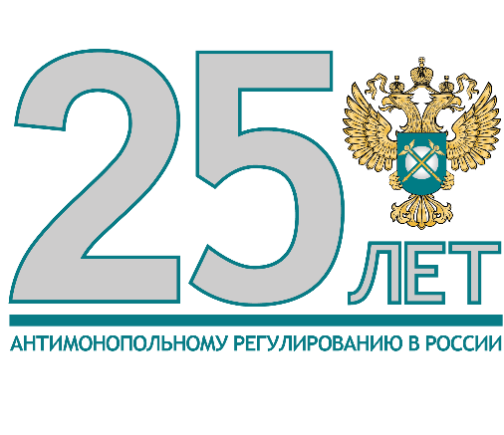
ПРОЕКТ ПРОГРАММЫ
ВРЕМЯ | МЕРОПРИЯТИЕ | СПИКЕРЫ
5 ОКТЯБРЯ

12.00 | Торжественное открытие II Недели конкуренции в Челябинской области  (Место проведения –  пр. Ленина, 59, каб. 219 ) | Доклад руководителя А.А. Козловой  Приветственное слово вице-председателя ЧРОО «Опора России» Д.А. Константинова  Приветственные слова почетных гостей
12.50 | Брифинг | Руководитель Челябинского УФАС России А.А. Козлова
13.00 | Круглый стол «Нарушения антимонопольного законодательства в топливно-энергетическом комплексе»  (Место проведения –  пр. Ленина, 59, каб. 219 ) | Заместитель руководителя Е.Г. Рысева
13.00 | Круглый стол «Пресечение административных барьеров в предпринимательской деятельности»  (Место проведения –  пр. Ленина, 59, каб. 332) | Заместитель руководителя Н.В. Сапрыкина
13.00 | Круглый стол «Актуальные вопросы применения рекламного законодательства. Последние изменения в законодательстве о рекламе»  (Место проведения –  пр. Ленина, 59, каб. 321 ) | Заместитель руководителя – начальник отдела контроля за рекламой и недобросовестной конкуренцией Т.М. Соболевская
13.00 | Круглый стол «Правоприменительная практика в сфере закупок для государственных и муниципальных нужд»  (Место проведения –  пр. Ленина, 59, каб. 324 ) | Начальник отдела контроля закупок для государственных и муниципальных нужд В.А. Ливончик
6 ОКТЯБРЯ

13.00 | Заключение Соглашения об информационном
14.00 | Заключение Соглашения об информационном взаимодействии с руководителем Центра общественного контроля по вопросам ЖКХ в Челябинской области А.С. Вершининым | Руководитель Челябинского УФАС России А.А. Козлова
 | Брифинг
15.00 | Фотовыставка «Неправильная реклама» | Заместитель руководителя – начальник отдела контроля за рекламой и недобросовестной конкуренцией Т.М. Соболевская
 | Брифинг
7 ОКТЯБРЯ

14.00 | Круглый стол по внедрению Стандарта развития конкуренции в РФ  (Место проведения –  пр. Ленина, 59, каб.324) | Руководитель Челябинского УФАС России А.А. Козлова
 | Брифинг
8 ОКТЯБРЯ

14.00 | Пресс-конференция  (Место проведения –  пр. Ленина, 59, каб.324) | Руководитель Челябинского УФАС России А.А. Козлова
9 ОКТЯБРЯ

В течение дня | День открытых дверей в Челябинском УФАС России для предпринимателей. Консультации специалистов по вопросам конкурентного законодательства.  (Место проведения –  пр. Ленина, 59)
14.00 | Заседание Общественного совета при Челябинском УФАС России  (Место проведения –  пр. Ленина, 59, каб.324) | Руководитель Челябинского УФАС России А.А. Козлова
 | Брифинг

Для участия в мероприятиях необходимо направить заявку c указанием ФИО, должности и организации на эл. почту pressto74@fas.gov.ru.
Информация по телефону (351) 263-88-71, Наталья Игоревна Мартынюк.

